Министерство образования Республики Беларусь

Учреждение образования

БЕЛОРУССКИЙ ГОСУДАРСТВЕННЫЙ УНИВЕРСИТЕТ ИНФОРМАТИКИ И РАДИОЭЛЕКТРОНИКИ

КАФЕДРА ИНФОРМАТИКИ

Отчёт по лабораторной работе №14

По дисциплине «Методы численного анализа»

По теме «Аппроксимация граничных условий второго рода в методе конечных разностей на примере уравнения теплопроводности»

Вариант 6

Выполнил:

студент гр. 653504

Куликов А.Д.

Проверил:

Анисимов В.Я.

Минск 2018

**Краткие теоретические сведения**

**Постановка задачи:**

Требуется найти непрерывную на замкнутом прямоугольнике D функцию u(x, t), которая на D′ удовлетворяет уравнению теплопроводности:



которое при t = 0 удовлетворяет начальному условию



а при х = 0 и х = 1 подчиняется краевым условиям



где f(x, t), s(x), p(t), q(t) − заданные достаточно гладкие функции, причем s(0) = p(0), s(l) = q(l). Задача (2.10) − (2. 12) называется смешанной задачей, поскольку она содержит как начальные условия, так и краевые условия. Известно, (11) что у поставленной задачи существует единственное решение u(х, t). Мы будем предполагать, что это решение имеет на замкнутом прямоугольнике D непрерывные частные производные 

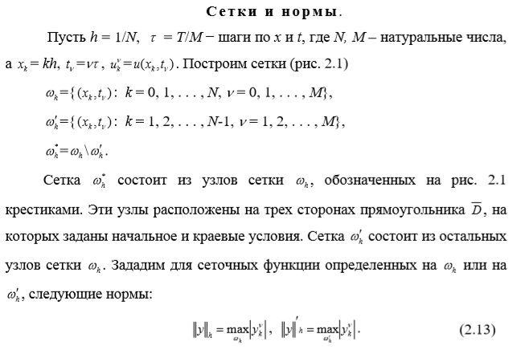

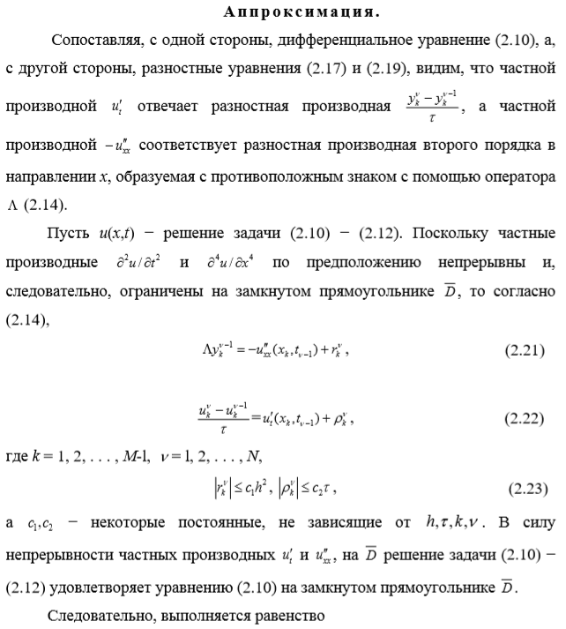

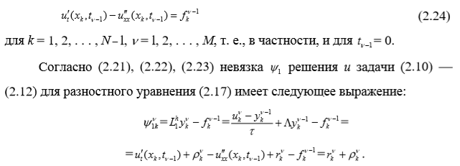

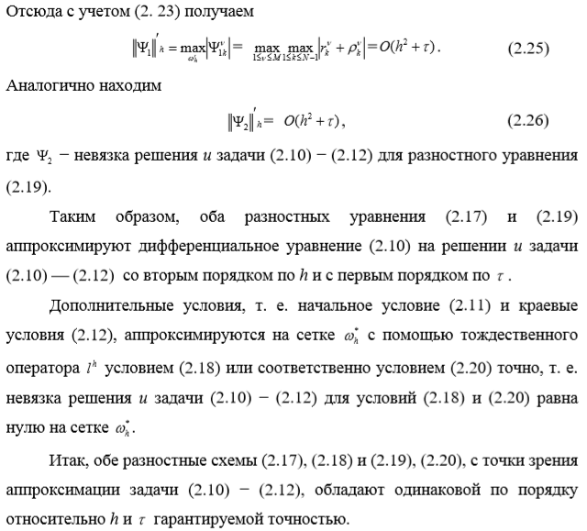

**Устойчивость и сходимость**

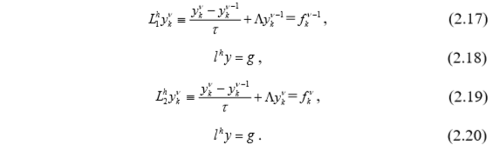

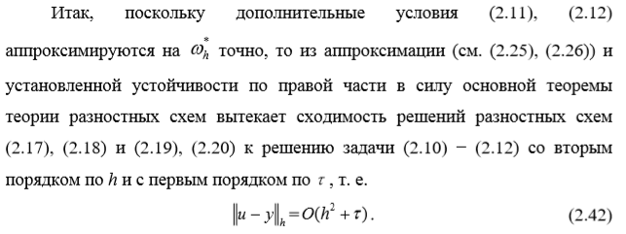

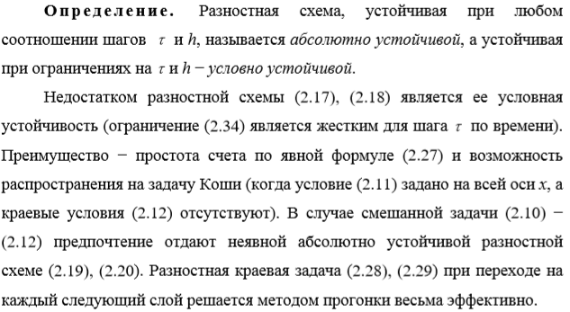

**Задание 4**

**Промоделировать нестационарные процессы теплопроводности в зависимости от входных данных задачи. Найти приближенное решение начально-краевой задачи для уравнения теплопроводности:**

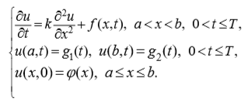

Исходные данные:

**Решение**

Составим разностную схему:

В результате получим систему

,

Которую можно решить методом прогонки

**Результат работы программы**

1. Неявная схема

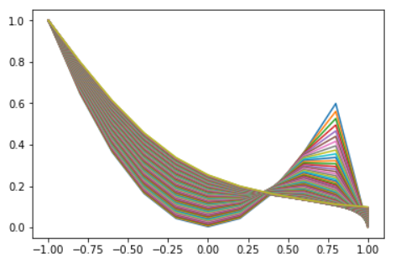

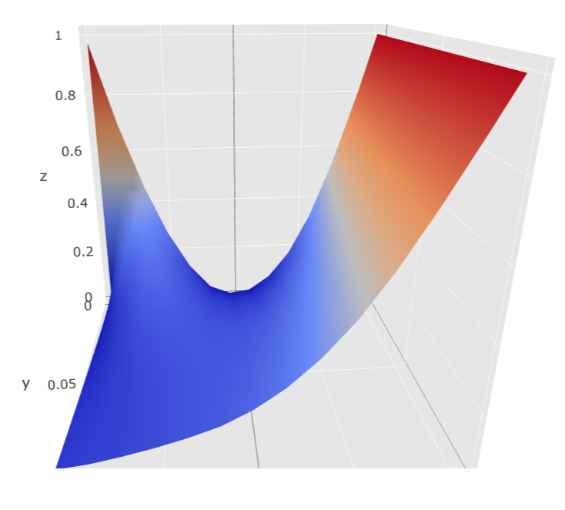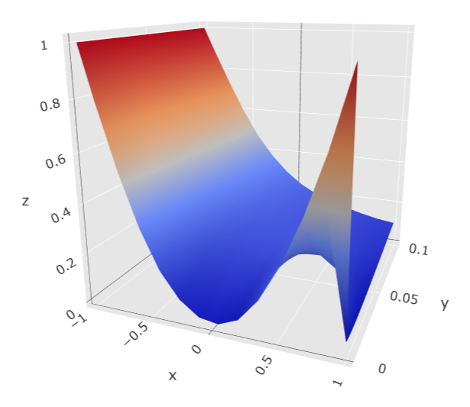

1. Явная схема:

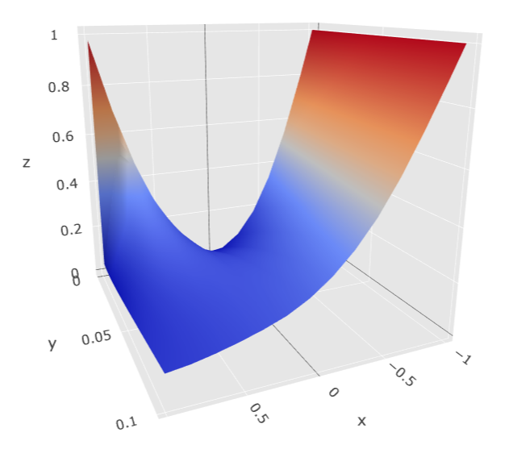

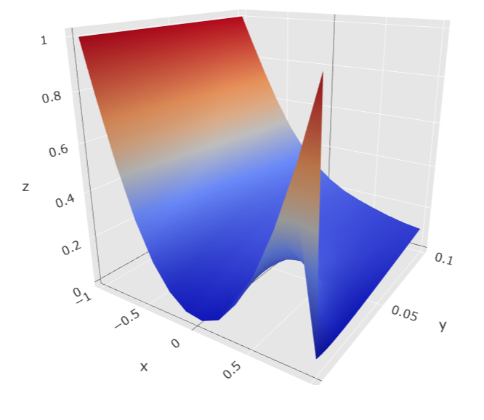

Исследуем явную схему при различных значениях и

1. При

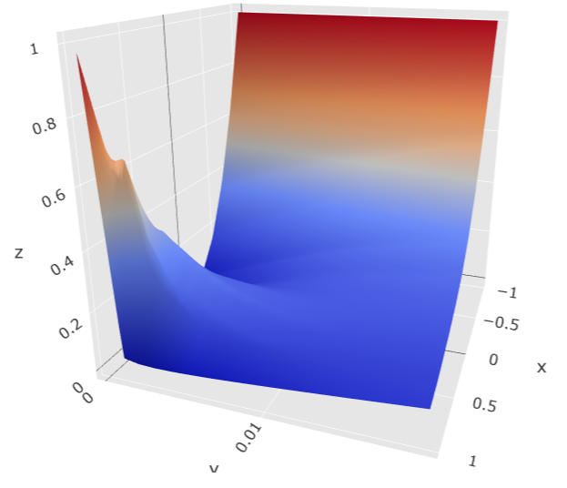

1. При

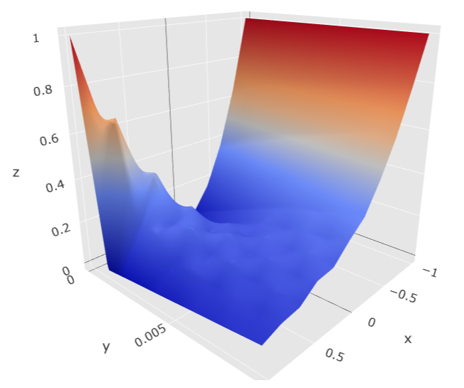

1. При

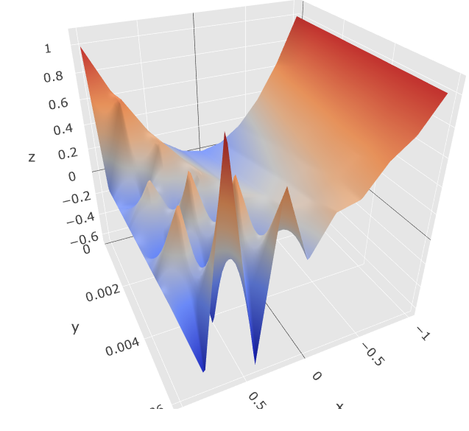

Построим графики зависимости величины ошибки от шага для явной и

схемы:

1. Неявная схема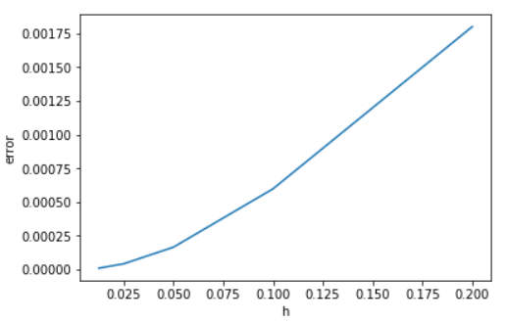
2. Явная схема

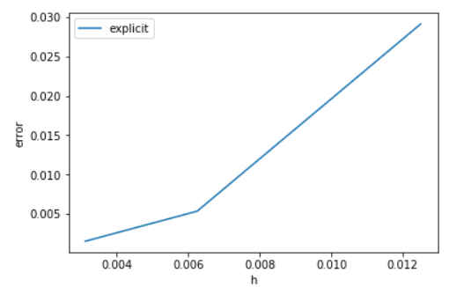

По графикам можно сделать вывод, что существует квадратичная зависимость между величиной шага и ошибкой. Также можно видеть, что величина ошибки для явной схемы значительно больше, чем для неявной.

**Вывод**

В результате лабораторной работы был исследован метод сеток решения нестационарного однородного уравнения теплопроводности, изучено поведение решения при различных начальных условиях и разностных схемах. Также было проверено на практике условие устойчивости явной схемы метода сеток.

**Исходный код программы**

https://github.com/andrew-kulikov/digital-analysis/blob/master/Sem%205/lab3/Lab4.ipynb